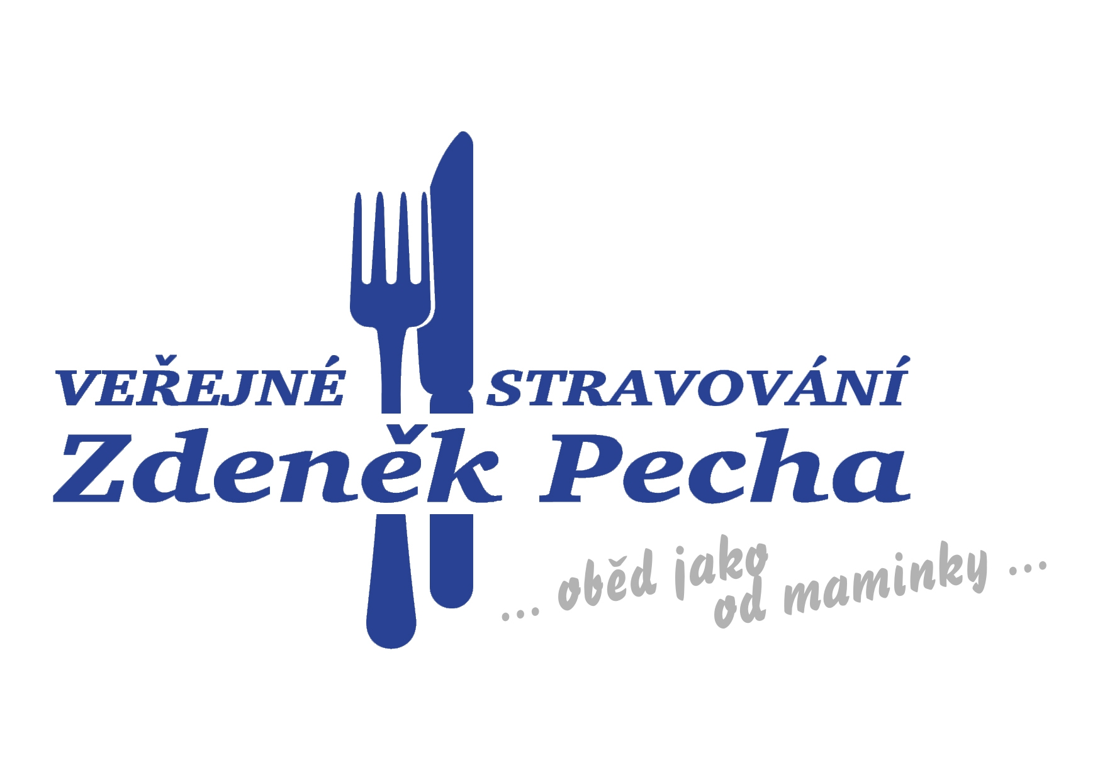

Zdeněk Pecha, Veřejné stravovaní, Smrčenská 52a, 586 01 Jihlava, IČ: 46258116,
DIČ: xxxxx, tel./fax: xxxxx, e-mail: xxxxx

Dodatek ke smlouvě o poskytování závodního stravování

Dodavatel: Odběratel:

Zdeněk Pecha – veřejné stravování Dopravní podnik města Jihlavy, a. s.
Smrčenská 52a Brtnická 1002/23
586 01 Jihlava 586 01 Jihlava
IČ: 46258116
DIČ: xxxxxxx IČ: 25512897
Provozovna: DIČ: CZ25512897
Hruškové Dvory 81 – průmyslová zóna
586 01 Jihlava

Smlouva se mění od 1. 1. 2019 v bodě III. Cenové a platební podmínky, a to následovně:

Kalkulace ceny hotových jídel a studených zeleninových salátů:

Pořizovací cena surovin 32,00 Kč
Věcné a osobní náklady 28,00 Kč
Celkem 60,00 Kč
DPH 15 % 9,00 Kč
Celkem vč. DPH 69,00 Kč

Ostatní body smlouvy zůstávají nezměněny.

V Jihlavě, dne ……………………

……………………………………… …………………………………
Dodavatel Odběratel

